│ N │ │ F(X) │ x_min│ x_max │ Количество │

│ │ X<=0 │ X>=0 │ │ │ участков │

├─────┼───────────────────┼──────────────────┼──────┼───────┤аппроксимации│

│ 1 │ 2 │ 3 │ 4 │ 5 │ │

├─────┼───────────────────┼──────────────────┼──────┼───────┼─────────────┤

│ 217 │ -X*(sec(X)-2) │ -X*sec(X) │ -P/3 │ +P/3 │ 9

1.Строим график заданной функции

Xmax = pi/3 = 1.047

Xmin = -pi/3 =-1.047



x>=0

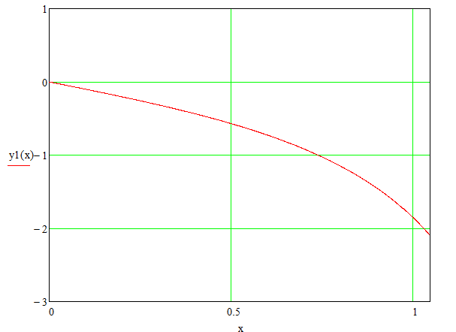

X<=0



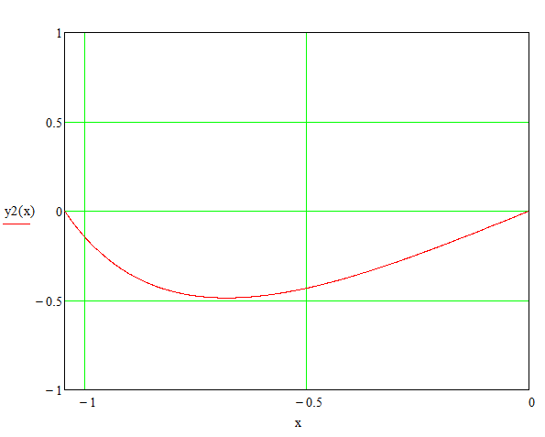

2. Находим значения X и Y=F(X)

|  |  |
| --- | --- |
| X | Y |
| -1.047 | -0.0007 |
| -0.9 | -0.3521 |
| -0.5 | -0.4303 |
| -0.3 | -0.2859 |
| -0.1 | -0.0995 |
| 0 | 0.0 |
| 0.1 | -0.1005 |
| 0.3 | -0.314 |
| 0.5 | -0.5697 |
| 0.9 | -1.447 |
| 1.047 | -2.0933 |

(при мат. Моделировании. Количество значений взять равным 10

3. Находим , ,где Umax=значение максимального входного напряжения.

В нашем случае мы будем использовать источник входного синусоидального

напряжения Umax =15 В =>

= = 0.06981,= = 0.1396

4. Находим значения Xm =X/Mx и Ym =Y/My

|  |  |  |  |
| --- | --- | --- | --- |
| соответствие началу и концу участка DE | | XMx | YMy |
|  | DE9 | -9.577 | -0.0051 |
| DE8 | -7.243 | -1.5534 |
| DE7 | -4.345 | -1.4231 |
| DE6 | -1.681 | -1.2692 |
| DE5 | -0.5324 | -0.2129 |
|  | 0 | 0 |
|  | DE1 | 1.4324 | -0.0462 |
| DE2 | 4.2972 | -0.2502 |
| DE3 | 6.8619 | -0.726 |
| DE4 | 10.89 | -3.10949 |
|  | 12.367 | -4.059 |

5. Строим график машинной функции по точкам { Xm ;Ym}

(машинное моделирование . Количество значений точек взять равным 10.Использовать программы для математического моделирования.)

В нашем случае, для программы Mathematica 5.2 выражение для построения графика для примера выглядет так:

ListPlot[{{-15,12.125},{-12,12.064},{-9,12.027},{-6,12.008},{-3,12.001},{0,12},{3,11.999},

{6,11.991},{9,11.973},{12,11.936},{15,11.875}},PlotJoinedTrue,GridLines

{{-12,-9,-6,-3,0,3,6,9,12},Automatic},PlotRange{11.85,12.15},FrameTrue]

6.1 Заполнение Карты настройки.

|  |  |  |  |  |  |  |  |  |  |  |  |
| --- | --- | --- | --- | --- | --- | --- | --- | --- | --- | --- | --- |
| F(X) | F(0) | Kx | DE1 | DE2 | DE3 | DE4 | DE5 | DE6 | DE7 | DE8 | DE9 |
| F(0) Знак,  KX Знак,  DE квадрат | - | «-» | 4 | 4 | 4 | 4 | 3 | 3 | 3 | 2 | 2 |
| Elim, U_F0 | 0 | - | 1.4324 | 4.2972 | 6.8619 | 10.89 | 0 | -0.53 | -1.68 | -4.34 | -9.57 |
| Ki | - | -0.527 | -0.534 | -0.639 | -1.098 | -2.196 | 0.497 | 0.466 | 0.360 | -0.097 | -1.195 |

Elim – значение напряжения ограничения для диодного элемента.

Kx- значение коэффициента наклона начальной прямой. Вычисляется по формуле:

Kx=(KY2-KY1)/(KX2-KX1) ,где (KX1;KY1)- координаты начала прямой,

а (KX1;KY1) – координаты конца прямой, которая проходит через точку(0,F(0)).

Kx=(11.999-12.001)/(3+3)= -0.000333333

Ki – значение коэффициента наклона прямой для каждого диодного элемента.

6. 2 Расчет значений коэффициентов наклона Ki прямой для каждого DE.



Kkx= (11.992-0)/(3-0)= -0.527733

DE1: K1=(4.2972-1.4324)/( -0.2502+0.0462) = -0.53408

DE2: K2=(6.8619-4.2972)/( -0.726+0.2502) = -0.63963

DE3: K3=(10.89-6.8619)/( -3.10949+0.726) = -1.0982

DE4: K4=(12.367-10.89)/( -4.059-3.10949) = -2.1964

DE5: K5=(0+0.5324)/( 0+0.2129) = 0.49775

DE6: K6=(-0.5324+1.681)/( -0.2129+1.2692) = 0.4664354

DE7: K7=(-1.681+4.345)/( -1.2692+1.4231) = 0.36088

DE8: K8=(-4.345+7.243)/( -1.4231+1.5534) = -0.0976

DE8: K9=(-7.243+9.577)/( -1.5534+0.0051) = -1.19596

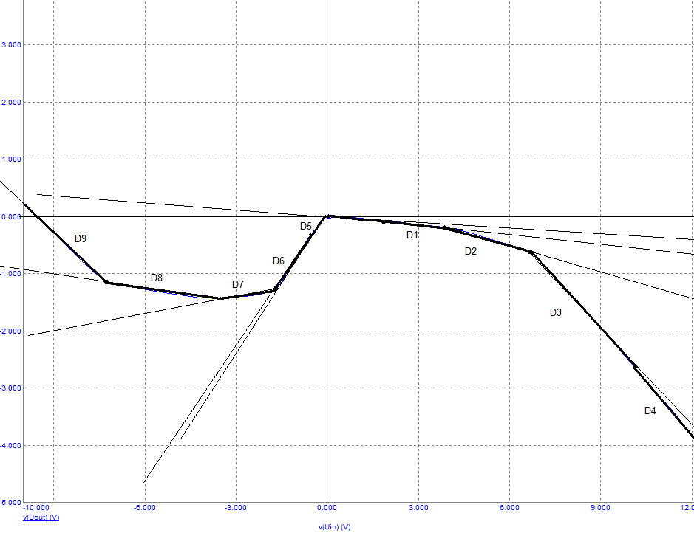

7. Рассчитаем значения резисторов для цепей DE:

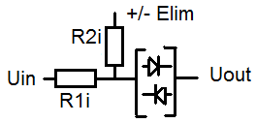

Elim = - (R1i / R2i )*E0

R2i = - (R1i / Elim)*E0

E0=Umax

Roc=1MOm

R1i =  *Roc

В соответствии со схемой электрической:

Расчет резистора для элемента F(0):

R19=0, E0=Umax=15в

Расчет резистора для элемента Кх:

R17= * R18=1 / -0.527733=32.5182*106 Om

Расчет резисторов для диодных элементов:

DE1: R2= * R18 = 31.934*106 Om

R1= 334.1420*106 Om

DE2: R4= * R18 = 9.474144*106 Om

R3= 33.071*106 Om

DE3: R6= * R18 = 2.18069*106 Om

R5= 4.5972*106 Om

DE4: R8= * R18 = 0.91051*106 Om

R7= 1.0594*106 Om

DE5: R10= * R18 = 0.9995*106 Om

R9 = ``Om

DE6: R12= * R18 = 1.0371*106 Om

R11= 10.8609*106 Om

DE7: R14= * R18 = 9.4741*106 Om

R13=33.071*106 Om

DE8: R16= * R18 =2.1809*106 Om

R15=4.5672*106 Om

DE9: R18= * R18 =0.9105*106 Om

R17=1.0594*106 Om

\

8. Схема электрическая для ДФП

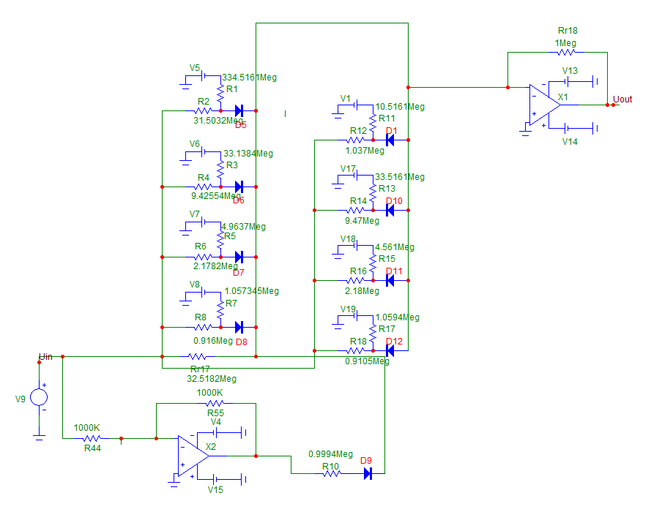

Результаты моделирования:

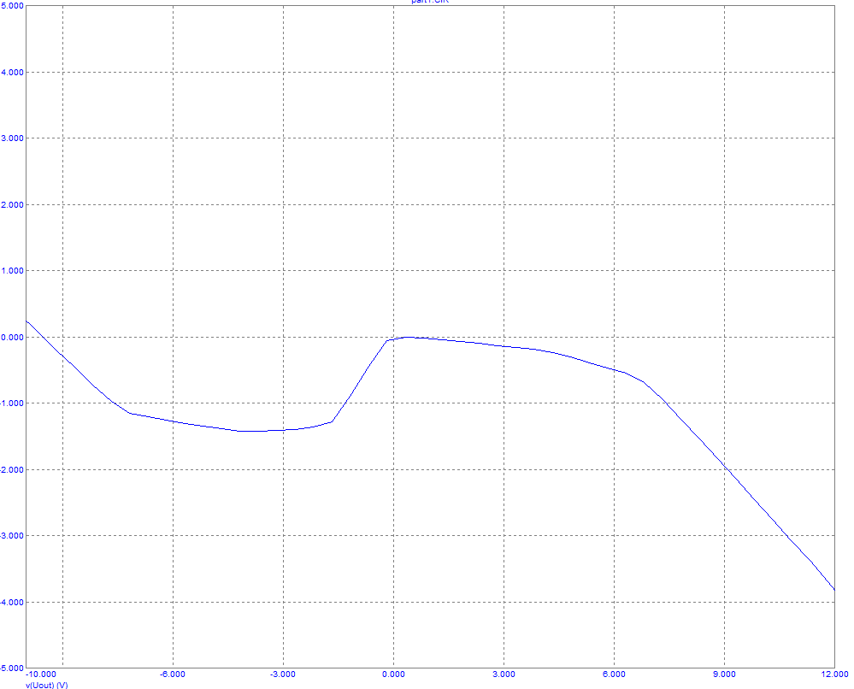

**Вывод:** В ходе выполнения данной лабораторной работы были разобраны принцип моделирования нелинейных зависимостей с помощью функционального преобразователя, способы настройки диодных элементов. Исследована правильность и точность моделирования нелинейной функции Y=F(X)

НАЦІОНАЛЬНИЙ ТЕХНІЧНИЙ УНІВЕРСИТЕТ УКРАЇНИ

“КИЇВСЬКИЙ ПОЛІТЕХНІЧНИЙ ІНСТИТУТ”

Лабораторна робота №11

з курсу:

”Гібридні комп’ютерні системи”

на тему:

«Набір нелінійних залежностей на ДФП»

Виконав:

Студент ІІІ- курсу

групи ІО-82 ФІОТ

Олещук Олесь

2011р.